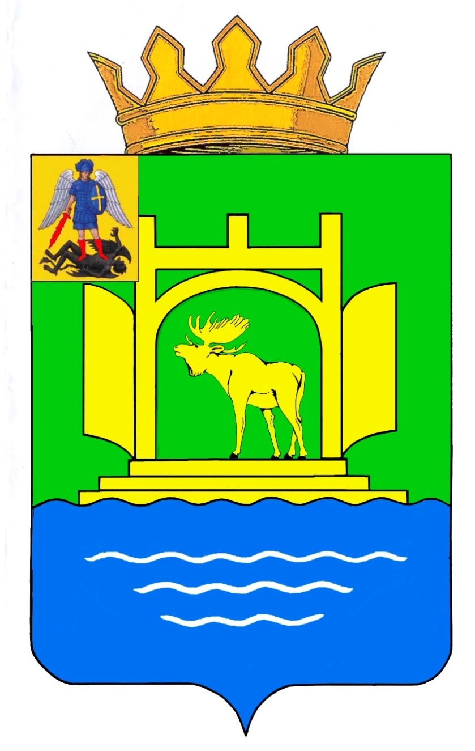

АДМИНИСТРАЦИЯ ПЛЕСЕЦКОГО МУНИЦИПАЛЬНОГО ОКРУГА
АРХАНГЕЛЬСКОЙ ОБЛАСТИ

ПОСТАНОВЛЕНИЕ

30 октября 2024 года № 391-па

пос. Плесецк

Об утверждении Порядка получения общего образования в форме семейного образования в Плесецком муниципальном округе Архангельской области

В соответствии со статьями 17, 63 Федерального закона Российской Федерации от 29.12.2012 № 273 – ФЗ «Об образовании в Российской Федерации» администрация Плесецкого муниципального округа постановляет:
1. Утвердить прилагаемый Порядок получения общего образования в форме семейного образования в Плесецком муниципальном округе Архангельской области.
2. Признать утратившим силу постановление администрации муниципального образования «Плесецкий муниципальный район» Архангельской области от 01 декабря 2020 года № 930-па «Об утверждении Порядка получения общего образования в форме семейного образования в муниципальном образовании «Плесецкий муниципальный район».
3. Контроль за исполнением настоящего постановления возложить на начальника Управления образования администрации Плесецкого муниципального округа Архангельской области.
4. Настоящее постановление вступает в силу со дня его официального опубликования (обнародования).

Исполняющий обязанности главы
Плесецкого муниципального
округа Архангельской области С.В. Куницкий
УТВЕРЖДЕН
постановлением администрации Плесецкого муниципального округа Архангельской области
от 30 октября 2024 года № 391-па

Порядок
получения общего образования в форме семейного образования
в Плесецком муниципальном округе Архангельской области

1. Настоящий Порядок получения общего образования в форме семейного образования в Плесецком муниципальном округе Архангельской области (далее – Порядок) разработан на основании Федерального закона Российской Федерации от 29.12.2012 № 273-ФЗ «Об образовании в Российской Федерации», Порядка организации и осуществления образовательной деятельности по основным общеобразовательным программам - образовательным программам начального общего, основного общего и среднего общего образования, утвержденного приказом Министерства просвещения России от 22.03.2021 № 115.
2. Управление образования администрации Плесецкого муниципального округа Архангельской области (далее – Управление образования) ведет учет детей, имеющих право на получение общего образования каждого уровня и проживающих на территории Плесецкого муниципального округа, и форм получения образования, определенных родителями (законными представителями) детей.
3. Родители (законные представители) несовершеннолетних детей, совершеннолетние обучающиеся информируют Управление образования в форме заявления согласно приложению № 1,3 к настоящему Порядку о выборе семейной формы получения общего образования.
4. Управление образования:
1) направляет обучающихся в муниципальную общеобразовательную организацию Плесецкого муниципального округа, находящуюся в ведении Управления образования (далее – общеобразовательная организация) на весь период получения общего образования, на период прохождения конкретной аттестации или на период одного учебного года в зависимости от объективных обстоятельств и наиболее эффективной реализации прав и свобод ребенка (приложение № 2 к настоящему Порядку) с согласия родителей (законных представителей) несовершеннолетних детей, совершеннолетних обучающихся, выбравших семейную форму получения общего образования (приложение № 3 к настоящему Порядку);
2) ведет учет детей, получающих общее образование в форме семейного образования.
5. Прием лиц, получающих общее образование в форме семейного образования, в общеобразовательную организацию для прохождения промежуточной и государственной итоговой аттестации осуществляется согласно действующему законодательству.
6. Общеобразовательная организация:
1) информирует Управление образования об обращении родителей (законных представителей) ребенка с направлением Управления образования для ознакомления с порядком прохождения промежуточной и (или) государственной итоговой аттестации в общеобразовательную организацию;
2) знакомит родителей (законных представителей) ребенка с локальным актом общеобразовательной организации, регламентирующим порядок организации и прохождения промежуточной и государственной итоговой аттестации;
3) определяет порядок прохождения промежуточной аттестации с учетом мнения родителей (законных представителей) детей, в том числе исходя из темпа и последовательности изучения учебного материала;
4) издает приказ на проведение промежуточной и (или) государственной итоговой аттестации на основании заявления родителей (законных представителей) ребенка;
5) обеспечивает включение лиц, получающих основное общее образование в форме семейного образования, в региональную информационную систему обеспечения проведения государственной итоговой аттестации обучающихся, освоивших основную образовательную программу основного общего образования;
6) обеспечивает включение лиц, получающих среднее общее образование в форме семейного образования, в региональную информационную систему обеспечения проведения государственной итоговой аттестации обучающихся, освоивших основную образовательную программу среднего общего образования;
7) ведет учет движения контингента лиц, получающих общее образование в форме семейного образования, ежегодно по состоянию на 20 сентября предоставляют в Управление образования информацию о формах получения общего образования несовершеннолетними в количественном варианте и с указанием фамилии имени отчества несовершеннолетнего обучающегося в соответствии с положением, утверждённым постановлением администрации Плесецкого муниципального округа.
8) несёт ответственность за организацию и проведение промежуточной
и государственной итоговой аттестации;
9) обеспечивает лиц, получающих общее образование в форме семейного образования, учебниками и учебными пособиями.
7. Общеобразовательная организация, родители (законные представители) детей обязаны создать условия обучающимся для ликвидации академической задолженности и обеспечить контроль за своевременностью ее ликвидации.
8. Лица, имеющие академическую задолженность, вправе пройти промежуточную аттестацию по соответствующим учебному предмету, курсу, дисциплине (модулю) не более двух раз в сроки, определяемые общеобразовательной организацией в пределах одного года с момента образования академической задолженности.
9. Общеобразовательная организация создает комиссию для проведения промежуточной аттестации во второй раз.
10. Несовершеннолетние лица, получающие общее образование в форме семейного образования, по решению их родителей (законных представителей), совершеннолетние обучающиеся с учетом их мнения на любом этапе обучения вправе продолжить образование в общеобразовательной организации. Для этого они должны пройти промежуточную аттестацию в целях определения уровня освоения образовательной программы в формах, определенных учебным планом, и в порядке, установленном общеобразовательной организацией.
11. Лица, обучающиеся по образовательным программам начального общего, основного общего и среднего общего образования в форме семейного образования, не ликвидировавшие в установленные сроки академическую задолженность, по заявлению их родителей (законных представителей) зачисляются в общеобразовательную организацию на обучение по соответствующей образовательной программе в качестве учащихся.

12. Общеобразовательная организация, в лице ее руководителя, иного уполномоченного лица, сообщает в органы опеки и попечительства, в комиссию по делам несовершеннолетних и защите их прав, в органы внутренних дел о факте отказа родителей (законных представителей) ребенка, не ликвидировавшего в установленные сроки академическую задолженность, продолжить его обучение в общеобразовательной организации.
13. Лицам, освоившим образовательные программы основного общего образования в форме семейного образования и успешно прошедшим экстерном государственную итоговую аттестацию, выдается аттестат об основном общем образовании.
14. Лицам, освоившим образовательные программы среднего общего образования в форме семейного образования и успешно прошедшим экстерном государственную итоговую аттестацию, выдается аттестат о среднем общем образовании.

Приложение № 1

Начальнику Управления образования
администрации Плесецкого муниципального
округа Архангельской области
_______________________________

____________________________________________,
Ф.И.О. родителя (законного представителя) несовершеннолетнего
_____________________________________- (_____- г.р.)
____________________________________________
(адрес проживания)
________________________________________________
(контактный телефон)

УВЕДОМЛЕНИЕ
О ВЫБОРЕ ФОРМЫ ПОЛУЧЕНИЯ ОБРАЗОВАНИЯ
В ФОРМЕ СЕМЕЙНОГО ОБРАЗОВАНИЯ

В соответствии с требованиями ч. 5 ст. 63 Федерального закона от 29.12.2012 № 273-ФЗ «Об образовании в Российской Федерации», настоящим информирую, что на основании ч. 1 и 3 ст. 17, ч. 3 ст. 44 и ч. 4 ст. 63 указанного Федерального закона мной, как родителем (законным представителям) несовершеннолетнего ребенка
______________________________________________(___________г.р.), выбрана для него (неё) форма получения общего образования в форме семейного образования.
Решение о выборе формы образования и формы обучения принято с учетом мнения ребенка.

В соответствии со статьей 9 Федерального закона от 27.07.2006 № 152-ФЗ «О персональных данных» своей волей и в своем интересе даю согласие на обработку (включая сбор, хранение, уничтожение) моих персональных данных, содержащихся в настоящем уведомлении.

Дата: _______________
Подпись: _________________(____________________)

__________________________________________________________________
ФИО, должность и подпись лица, принявшего заявление

Дата принятия _____________________ 20 ___ года

__________
Приложение № 2
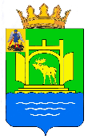

АДМИНИСТРАЦИЯ
ПЛЕСЕЦКОГО МУНИЦИПАЛЬНОГО ОКРУГА АРХАНГЕЛЬСКОЙ ОБЛАСТИ
УПРАВЛЕНИЕ ОБРАЗОВАНИЯ

Ленина ул., д. 33, пос. Плесецк, Плесецкий район, Архангельская область, 164260
тел. (818-32) 7-70-13, факс 7-70-14
E-mail: ruo@plesadm.ru, http://www.plesadm.ru
 |  |  | №
На № |  | от

НАПРАВЛЕНИЕ
Направляется __________________________________________________________________
__________________________________________________________________,
_________________года рождения, проживающий(ая) по адресу: __________________________________________________________________,
получающий(ая) начальное общее, основное общее, среднее общее образование в форме семейного образования, в _______________________________________________________________
_________________________________________________________________
для прохождения
_____________________________________________________________________________________(промежуточной (или) государственной итоговой аттестации) __________________________________________________________________.
Основание:________________________________________________________
__________________________________________________________________

Начальник Н.А. Кириллова

Приложение № 3

Начальнику Управления образования
администрации Плесецкого муниципального
округа Архангельской области
_______________________________

____________________________________________,
Ф.И.О. родителя (законного представителя) несовершеннолетнего
_____________________________________- (_____- г.р.)
____________________________________________
(адрес проживания)
________________________________________________
(контактный телефон)

заявление.

Информирую Вас о выборе формы получения общего образования в форме семейного образования
__________________________________________________________________
(фамилия имя отчество, дата рождения)
для освоения образовательной программы начального общего/основного общего/среднего общего образования _______________________________
(подчеркнуть) (указать класс)
в соответствии с ч. 3 ст. 34, пунктами 1,2 ч. 3 ст. 44, ч. 5 ст. 63 Федерального закона от 29.12.2012 № 273-ФЗ «Об образовании в Российской Федерации».
Ранее/ в настоящее время _______________________________________
(подчеркнуть) (ФИО несовершеннолетнего (ей))
обучаюсь (обучался) в МБОУ __________________________ в ______ классе.
(подчеркнуть)
Планирую прохождение промежуточной и (или) государственной итоговой аттестации в МБОУ ________________________________________.

«___» ___________ 20 __ г.

В соответствии со статьей 9 Федерального закона от 27.07.2006 № 152-ФЗ «О персональных данных» своей волей и в своем интересе даю согласие на обработку (включая сбор, хранение, уничтожение) моих персональных данных, содержащихся в настоящем заявлении.

__________

